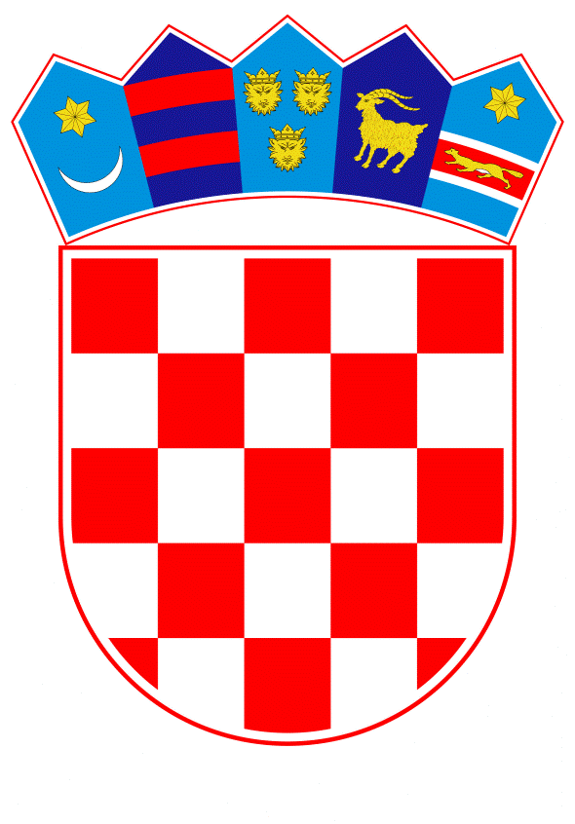
VLADA REPUBLIKE HRVATSKE
Zagreb, 7. studenoga 2019.
__________________________________________________________________________
Predlagatelj: | Ministarstvo znanosti i obrazovanja
__________________________________________________________________________
Predmet: | Izvješće o radu Leksikografskog zavoda Miroslav Krleža za 2018. godinu
__________________________________________________________________________

Banski dvori | Trg Sv. Marka 2 | 10000 Zagreb | tel. 01 4569 222 | vlada.gov.hr

Prijedlog

Na temelju članka 31. stavka 3. Zakona o Vladi Republike Hrvatske (Narodne novine, br. 150/11, 119/14, 93/16 i 116/18), a u vezi s člankom 10. Zakona o Leksikografskom zavodu Miroslav Krleža (Narodne novine, br. 96/03 i 190/03 - ispravak), Vlada Republike Hrvatske je na sjednici održanoj ____________ 2019. godine donijela

Z A K L J U Č A K

Prihvaća se Izvješće o radu Leksikografskog zavoda Miroslav Krleža za 2018. godinu, u tekstu koji je dostavilo Ministarstvo znanosti i obrazovanja aktom, klase: 640-02/19-04/00132, urbroja: 533-08-19-0007, od 15. listopada 2019. godine.

Klasa:
Urbroj:

Zagreb,

PREDSJEDNIK

mr. sc. Andrej Plenković

OBRAZLOŽENJE

Sukladno članku 10. Zakona o Leksikografskom zavodu Miroslav Krleža (Narodne novine, br. 96/2003 i 190/2003) Leksikografski zavod Miroslav Krleža dana 29. srpnja 2019. godine uputio je Ministarstvu znanosti i obrazovanja Izvješće o radu za 2018. godinu kojim jedanput godišnje izvješćuje Vladu Republike Hrvatske.

Izvješće o radu Leksikografskog zavoda Miroslav Krleža za 2018. godinu u cjelini sadržava poseban dio o leksikografskom radu i leksikografskom odjelu, dio o radu neleksikografskoga dijela sustava, odnosno izvješće o radu po ostalim odjelima Zavoda, kadrovsku strukturu, popis radnika u leksikografskim zvanjima te financijski dio izvješća s računom prihoda i rashoda i bilancom stanja te druga parcijalna izvješća i priloge.

Izvješće o radu Leksikografskog zavoda Miroslav Krleža za 2018. godinu na strukturiran način prikazuje sve aktivnosti koje je Zavod u okviru svoje temeljne leksikografske i enciklopedičke djelatnosti provodio u danom razdoblju, pri čemu se ističe niz aktivnosti u sklopu aktivne znanstvene djelatnosti Zavoda. Izvješće o radu Zavoda na zadovoljavajući način opisuje provedene aktivnosti prema njihovoj vrsti i sadržaju, područjima u kojima su se iste odvijale te službama unutar Zavoda koje su bile zadužene za planiranje, praćenje i provedbu tih aktivnosti.

Iz financijskog dijela izvješća za 2018. godinu, a koje je sastavni dio Izvješća o radu Zavoda, razvidno je kako je Zavod u 2018. godini ostvario ukupne prihode i primitke u iznosu od 24.462.524,81 kuna te ukupne rashode i izdatke u iznosu od 24.733.654,00 kuna. Ostvaren je manjak prihoda od 271.129,19 kn, koji se pokriva viškom prihoda iz 2017. godine u iznosu od 89.393,90 kn, a razlika manjka prihoda u iznosu od 181.735,29 kn se prenosi u 2019. godinu te će se pokriti prihodima od tekućeg poslovanja.

